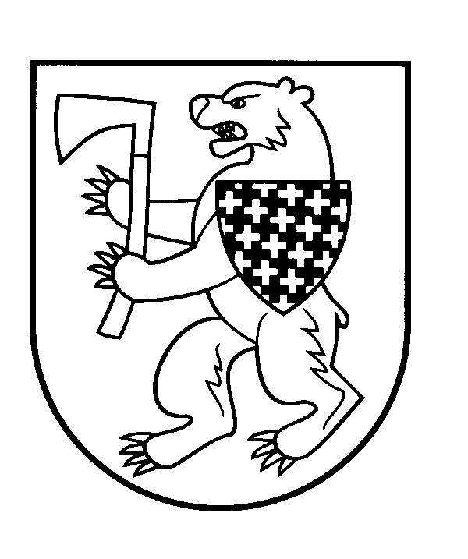

ŠIAULIŲ R. RAUDĖNŲ MOKYKLA-DAUGIAFUNKCIS CENTRAS
Biudžetinė įstaiga Tryškių g. 4, Raudėnai, Šiaulių r. LT – 81322, tel./faks. (8 41) 376 635, el.p. raudpm@gmail.com
Duomenys kaupiami ir saugomi Juridinių asmenų registre, kodas 190076671
_______________________________________________________________________________________________________________________________

NEFORMALIOJO ŠVIETIMO TVARKARAŠTIS
2019-2020 M. M.

Eil. Nr. | Mokytojas | Būrelio pavadinimas | Val. Sk. | I | II | III | IV | V
1. | R. Skudrickienė | „Kūrybinės dirbtuvės“ | 1 |  |  |  |  | 13.10–13.55
2. | A. Steponavičienė | Etnografinis būrelis | 1 |  | 13.10–13.55
3. | A. Stugienė | Dailės būrelis „Paletė“ | 1 |  |  |  | 13.10–13.55
4. | J. Lubienė | Folkloro ansamblis „Gerviki“ | 2 |  |  |  | 18.15–19.45
5. | R. Navickas | Judrieji žaidimai | 4 |  | 14.05–15.35 |  |  | 14.05–15.35
6. | V. Bružienė | Sceninė raiška | 2 | 14.05–15.35
7. | B. Rupšytė | „Smalsučiai“ | 1 |  |  |  | 13.10–13.55

